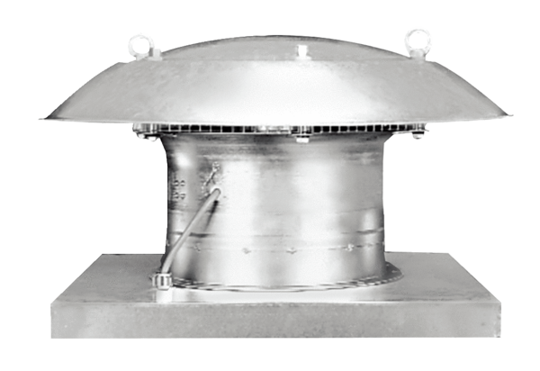Axial-Dachventilator EZD 50/6 BVerpackungseinheit: 1 StückSortiment: C
Artikelnummer: 0087.0211Hersteller: MAICO

